



**棚倉町立近津小学校　第１学年　学年通信**

**　　　**

４月　８日（月）

第１号－①

文責：



**ご入学おめでとうございます**

　自分の背中より大きなランドセルを背負い、笑顔で玄関を出るお子さんの姿をどのような思いでご覧になられたでしょうか。保護者の皆様のお喜びもひとしおのことと思います。心よりお祝い申し上げます。

　１年生の子ども達は、小学校生活のはじめの一歩を踏み出しました。これから6年間、子ども達は、この近津小学校で多くのことを学び、そして、大きく成長していきます。そのために、ご家庭と学校との結びつきが、その成長をより確かなものにしていきます。お子様のことで、気になることがありましたら、小さなことでも、お気軽にご相談ください。

　１５名全員が、安心して楽しい学校生活が送れるよう、一人ひとりをしっかりと受け止め、温かく支えていきます。保護者の皆様のご理解とご協力を、どうぞよろしくお願い致します。

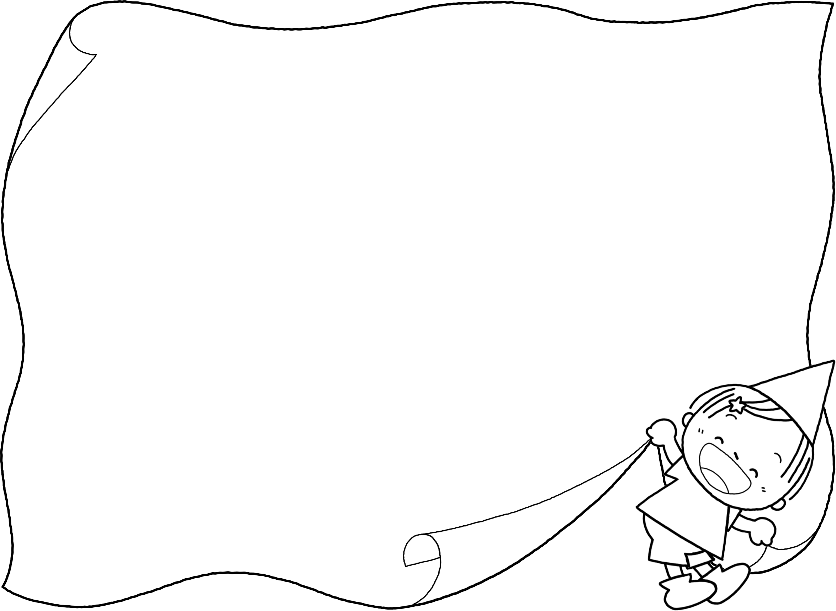

＜本　日　配　付　し　た　も　の＞

□**教科書**・・・8冊　※ひらがなで氏名を書いてください。

　○こくご　○しょしゃ　○さんすう（2冊）　○せいかつ　○ずがこうさく　○おんがく　○どうとく

□**学年通信「わくわく」**　※ファイルは、ご家庭で保管し、お便りを綴ってください。

□**交通安全関係**

　・黄色い帽子　・黄色いワッペン　・黄色い腕章　・防犯ブザー　・下校リボン　・ランドセルカバー

　※ランドセルカバーをつけて、黄色い帽子をかぶって登校します。

　※黄色いワッペンは、腕章と反対の腕につけてください。

　※防犯ブザーは、ランドセルの手が届くところにつけてください。

　※下校リボンは、ランドセルの横にしばってつけてください。

□その他の配付物は、必要に応じてご使用ください。

□**ブラインドファイル**（ファイルは、6年間使用します）

承諾書、引き渡しカード等の提出物がブラインドファイルに入っています。必要事項を記入していただき、ブラインドファイルに入れて、１２日（金）までに提出をお願いします。

＜担任紹介＞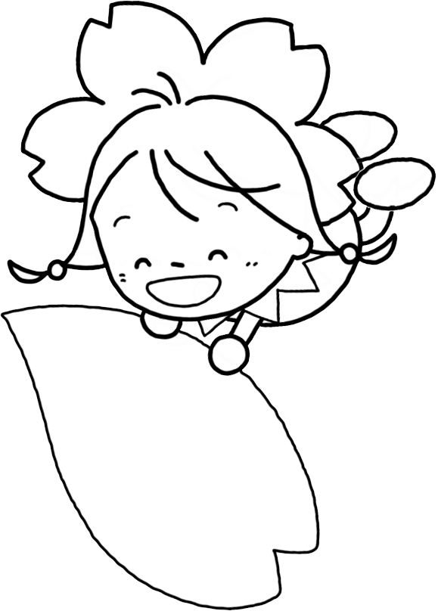

**○　　　　　（　　　　　　　　）**

近津小学校勤務2年目になります。

　　「行ってきます！」という元気な声が毎朝ご家庭に響き渡るように、楽しい学校・明るい教室を目指して頑張ります。子ども達のよさを伸ばしながら、子ども達と一緒に学校生活を送っていきます。

　　どうぞよろしくお願いいたします。

学年便り「わくわく」の発行について

1年生は、小学校で学ぶこと体験すること全てが初めてです。子ども達には、初めてのことにも「わくわく」しながら学んでいってほしいという願いを込めて学年通信のタイトルを「わくわく」としました。

お便りを通じて、子どもたちの

生活の様子や連絡事項等をお伝

えしていきます。

　よろしくお願い致します。